КУ ХМАО-Югры «Центроспас-Югория»
Управление информационных ресурсов и мониторинга безопасности жизнедеятельности
Территориальный центр анализа и прогноза угроз безопасности жизнедеятельности

Предварительный прогноз природной пожарной опасности на 2018 г.

Основой для составления предварительного прогноза послужили:
- данные о высоте снежного покрова на конец марта,
- суммарное количество осадков за зимний период (с ноября по март),
- вероятностный прогноз температуры и осадков Гидрометеоцентра РФ на вегетационный период с апреля по сентябрь (Приложение),
- ожидаемые высшие уровни рек в период половодья,
- статистическая база данных лесных пожаров и гидрометеорологических данных за прошлые годы.
По данным Росгидромета высота снежного покрова на 26 марта на большей части территории автономного округа выше среднемноголетних значений, но ниже прошлогодних, в Березовском и Октябрьском районах высота снега выше нормы и АППГ (табл.1). Существенная часть осадков выпала в последнее время, поэтому еще в начале марта высота снега на большей части территории округа значительно отставала от нормы и АППГ.

Табл.1. Высота снега на метеостанциях на 26 марта (см)
Метеостанция | Высота снега на 26.03.2018 | Норма | АППГ
Ханты-Мансийск | 60 | 48 | 59
Шаим | 42 | 30 | 43
Леуши | 43 | 30 | 55
Сытомино | 55 | 46 | 56
Угут | 64 | 60 | 80
Березово | 83 | 56 | 45
Саранпауль | 105 | 55 | 38
Сосьва | 77 | 56 | 38
Няксимволь | 60 | 47 | 48
Октябрьское | 79 | 75 | 53
Ларьяк | 59 | 51 | 72
Корлики | 70 | 74 | 72

Количество зимних осадков в Березовском, Белоярском и Октябрьском районах – больше нормы и больше АППГ, в Кондинском, Ханты-Мансийском, Нефтеюганском, Сургутском и Нижневартовском – меньше нормы и меньше АППГ (табл.2).

Табл.2. Сумма зимних осадков (ноябрь-март), мм
Метеостанция | Сумма зимних осадков (ноябрь-март) | Норма | АППГ
Сосьва | 149 | 127 | 107
Березово | 169 | 138 | 101
Саранпауль | 211 | 128 | 87
Няксимволь | 126 | 140 | 99
Казым | 122 | 118 | 87
Октябрьское | 173 | 170 | 131
Шаим | 87 | 114 | 91
Куминский | 98 | 140 | 109
Леуши | 74 | 120 | 97
Ханты-Мансийск | 123 | 147 | 146
Угут | 99 | 167 | 140
Корлики | 147 | 167 | 172
Ларьяк | 128 | 153 | 175

По вероятностному прогнозу Гидрометцентра РФ от 23.03.18 г температура воздуха в мае на территории ХМАО-Югры ожидается выше нормы; в июне – около нормы; в июле температура воздуха прогнозируется выше нормы; температура в августе – около нормы; температура в сентябре – около нормы, в Нижневартовском районе – ниже нормы. Сумма осадков ожидается преимущественно около нормы, в мае – меньше нормы, в августе – больше нормы (табл. 3, Приложение).

Табл. 3. Вероятностный прогноз температуры и осадков по территории ХМАО-Югры на вегетационный период 2018 г.
Месяц | Прогноз температуры | Норма температуры  (2008-2017гг) | Прогноз осадков | Норма  осадков  (2008-2017гг)
апрель | ниже нормы | -1,+3°С | Около нормы | 25-45мм
май | выше нормы | +4, +9°С | меньше нормы | 25-50 мм
июнь | Около нормы | +14,+17°С | Около нормы | 55-80мм
июль | Выше нормы | +16,+18°С | Около нормы | 60-85 мм
август | Около нормы | +13,+15°С | больше нормы | 60-90мм
сентябрь | около нормы, в Нижневартовском районе ниже нормы | +7,+9°С | Около нормы | 40-70мм

Высшие уровни большинства рек территории ожидаются несколько ниже или близкими к среднемноголетним значениям. Выход воды на пойму возможен на отдельных участках Оби, Иртыша, Cеверной Сосьвы.
В соответствии с вероятностным прогнозом температуры и осадков на вегетационный период апрель-сентябрь, высоте снега, количестве зимних осадков, с учетом ожидаемых высших уровней Оби и Иртыша:
- начало пожароопасного периода прогнозируется близким к среднемноголетним датам:
- на территории Кондинского района – в начале мая;
- в Ханты-Мансийском, Советском и Нефтеюганском районах – в середине мая;
- в остальных районах – в третьей декаде мая;
- наибольшее количество лесных пожаров ожидается в июле;
Количество лесных пожаров в мае на большей части территории ожидается больше среднего (основание – прогноз высокой температуры и дефицита осадков), в Березовском, Октябрьском и Белоярском районах из-за большого количества зимних осадков – меньше среднего.
В июне количество пожаров больше среднего ожидается в Белоярском районе, на севере Сургутского и Нижневартовского районов, на остальной территории – около среднего.
В июле, в связи с ожидаемой высокой температурой воздуха, ожидается пик пожаров по всей территории округа.
В августе и сентябре количество лесных пожаров ожидается близким к среднемноголетним.
Таким образом, общее количество лесных пожаров за сезон ожидается больше средних значений.
Более подробный прогноз будет составлен при получении прогнозов погоды на месяц.

Таблица 4. Среднемноголетнее количество лесных пожаров (1993-2017гг)
Район/месяц | Май | Июнь | Июль | Август | Сентябрь
Березовский | 2,7 | 5,6 | 17,3 | 8,8 | 1
Белоярский | 1,8 | 9,1 | 14,8 | 4,5 | 1
Октябрьский | 4,5 | 7,7 | 12,7 | 6,4 | 0,5
Советский | 7,4 | 13,7 | 28 | 14,4 | 2
Кондинский | 20,5 | 19,3 | 29,3 | 15,4 | 2
Ханты-Мансийский | 8,1 | 13,1 | 20,9 | 7 | 1
Сургутский | 5,7 | 13,5 | 25,1 | 15,1 | 2
Нефтеюганский | 7,1 | 7,6 | 9,5 | 5,9 | 1
Нижневартовский | 6,6 | 29,3 | 49,5 | 27,6 | 3
ХМАО | 65 | 121,9 | 210 | 109,3 | 13

Руководитель ТЦ А.Т. Будяну

Прогноз составил
зам. начальника отдела статистики,
анализа и долгосрочного прогнозирования В.Г. Трясцын, т. 300-805

ПРИЛОЖЕНИЕ
Прогноз температуры и осадков на вегетационный период (Росгидромет)
Апрель 2018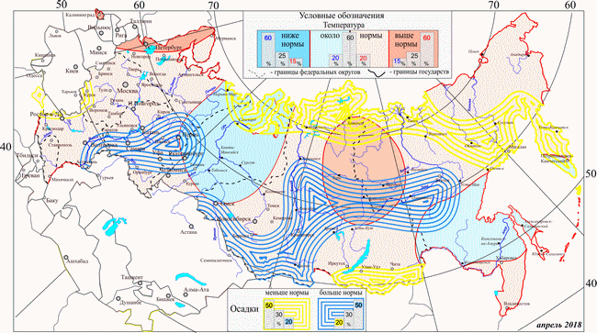
Май 2018
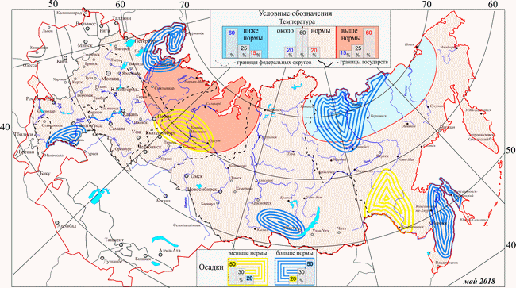

Июнь 2018
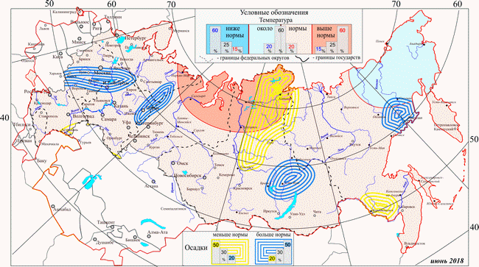
Июль 2018
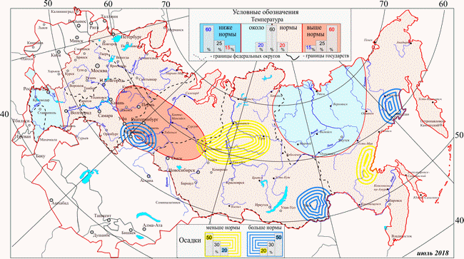

Август 2018
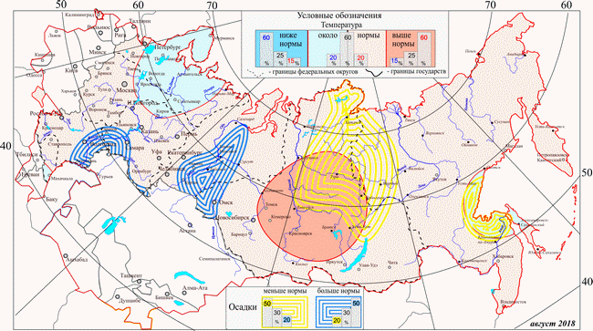

Сентябрь 2018
